Zdravý aktívny život
ŠPORTUJEME A JEME ZDRAVO
Cieľ a zameranie: Získať poznatky o zdravej životospráve, pochopiť prepojenosť športu, práce a jedla,
Vyučovací predmet:
Biológia, 7.ročník, Zdravá výživa a zdravý životný štýl
Chémia, 9. ročník, Sacharidy, tuky, bielkoviny
Regionálna výchova, 5. ročník, téma: Čo si dopestuješ, to si zješ, Život v minulosti
Telesná výchova, 1.-9. ročník., Loptové hry, florbal, futbal, kondičné cvičenia,...
Prírodoveda, 1.-4. ročník, Ovocie zelenina, Potraviny, Ročné obdobia, Zdravá životospráva
Pomôcky: rôzne druhy potravín (zdravé aj nezdravé), prezentácia o obsahu tukov, cukrov a bielkovín v potravinách, kartičky s názvami( TUKY, CUKRY, BIELKOVINY), šatky, šnúrky, lyžice, výkresy, lepidlo, obrázky potravín z časopisov, farbičky, nožnice, nožíky, tácky, poháre, utierky, lopty, švihadlá, florbalové hokejky, tabuľka na zapisovanie tepu, kozia farma, kozie mlieko
Postup a realizácia:
Aktivita: Moja Desiata – žiaci si priniesli a vybalili na stôl celú svoju desiatu a potraviny, ktoré si doniesli (podľa dohody). Skupiny žiakov odprezentovali vopred pripravenú prezentáciu o obsahu tukov, cukrov a bielkovín v potravinách.
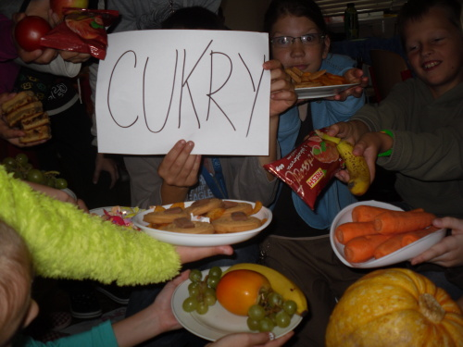
Aktivita: Triedenie potravín – Na základe predchádzajúcich informácií z prezentácií spolužiakov deti roztriedia svoje potraviny na tuky, cukry a bielkoviny.
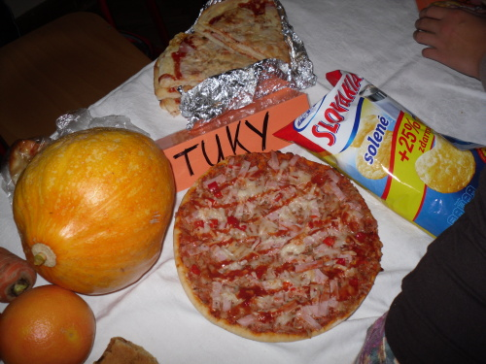
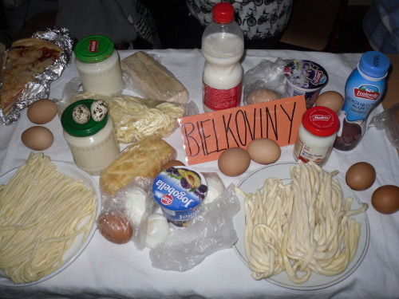

Aktivita: Vieš, čo ješ? – Nasledovala ochutnávka potravín . Deti si navzájom previazali oči šatkami, ochutnávali rôzne potraviny a podľa chuti definovali čo jedia, či je to zdravá a vhodná potravina pre športovca. Zamerala som ich pozornosť nato, že telo potrebuje pestrú stravu, aby malo dostatok energie.
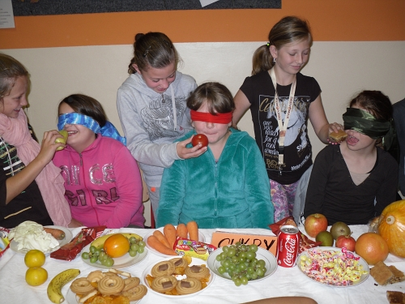
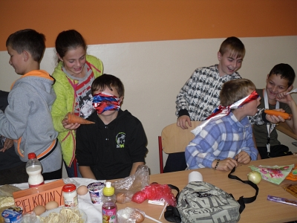
Aktivita: Šport, jedlo, zábava – na uvoľnenie si žiaci zasúťažili v jedení jabĺčka na šnúrke, šúpaní vajíčka, a podobne.
Aktivita: Jedálny lístok športovca – V tejto časti žiaci uplatnili získané informácie z teoretickej časti pri tvorbe zdravého jedálneho lístka pre športovca. Svoj návrh prezentovali pred spolužiakmi.
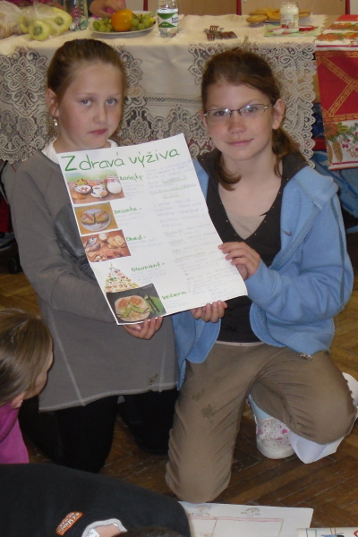
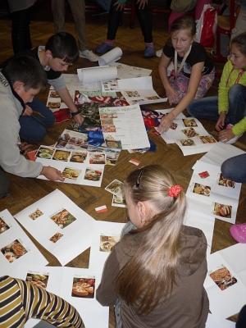

Aktivita: Naša zdravá desiata – Táto aktivita nadvezovala na predchádzajúcu. Žiaci si podľa papierovej predlohy reálne pripravili desiatu z potravín, ktoré si doniesli a spoločne sme sa nadesiatovali.
Aktivita: Spaľovanie tukov – Aktivita zameraná na poukázanie dôležitosti pohybu pre naše telo. Príjem a výdaj má byť v rovnováhe. JEDLO – PRÁCA – ŠPORT. Skôr, ako sme sa pustili do cvičenia, sme si spoločne pripomenuli, že Tuk nadobudnutý zo sladkostí začne telo spaľovať približne po 20 minútach telesnej aktivity. Aby sme získali predstavu o tom, aké zmeny vtedy v tele nastanú, pred i po výkone sme si zmerali svoj tep. Údaje sme zaznamenali do tabuliek.
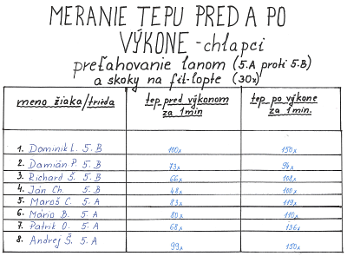

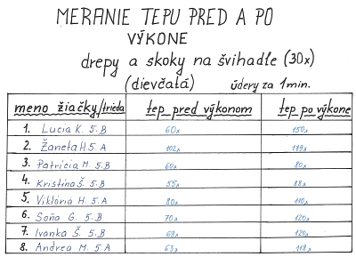
My sme na spaľovanie našich tukov použili : drepy, skákacie lopty, švihadlá, preťahovanie lanom,... Tieto aktivity a súťaže si žiaci navrhli sami podľa vlastného záujmu. A cvičili sme formou stanovíšť.

Aktivita: Náš najobľúbenejší šport– úlohou žiakov bolo nakresliť a následne si zahrať v plnom nasadení ich najobľúbenejší šport. U nás vyhral futbal, florbal a vybíjaná.
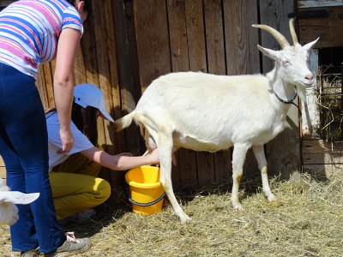
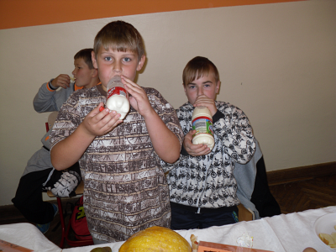
Aktivita: Deň chôdze – 16.10. 2014 bol deň chôdze a my sme sa ho rozhodli osláviť tak trochu netradične. Poobede sme si urobili turistiku po poľnej ceste do susednej obce Suchá Hora na koziu farmu. Tu sme sa učili dojiť kozu, dozvedeli sme sa veľa o kozom mlieku a to, čo si kto nadojil, si aj vypil.

Zhrnutie: dôležitosť pohybu pre naše telo, príjem a výdaj má byť v rovnováhe, telo potrebuje pestrú stravu, aby malo dostatok energie, rozdelenie potravín podľa najväčšieho množstva tukov, cukrov, bielkovín, tuk nadobudnutý zo sladkostí začne telo spaľovať približne po 20 minútach telesnej aktivity.

